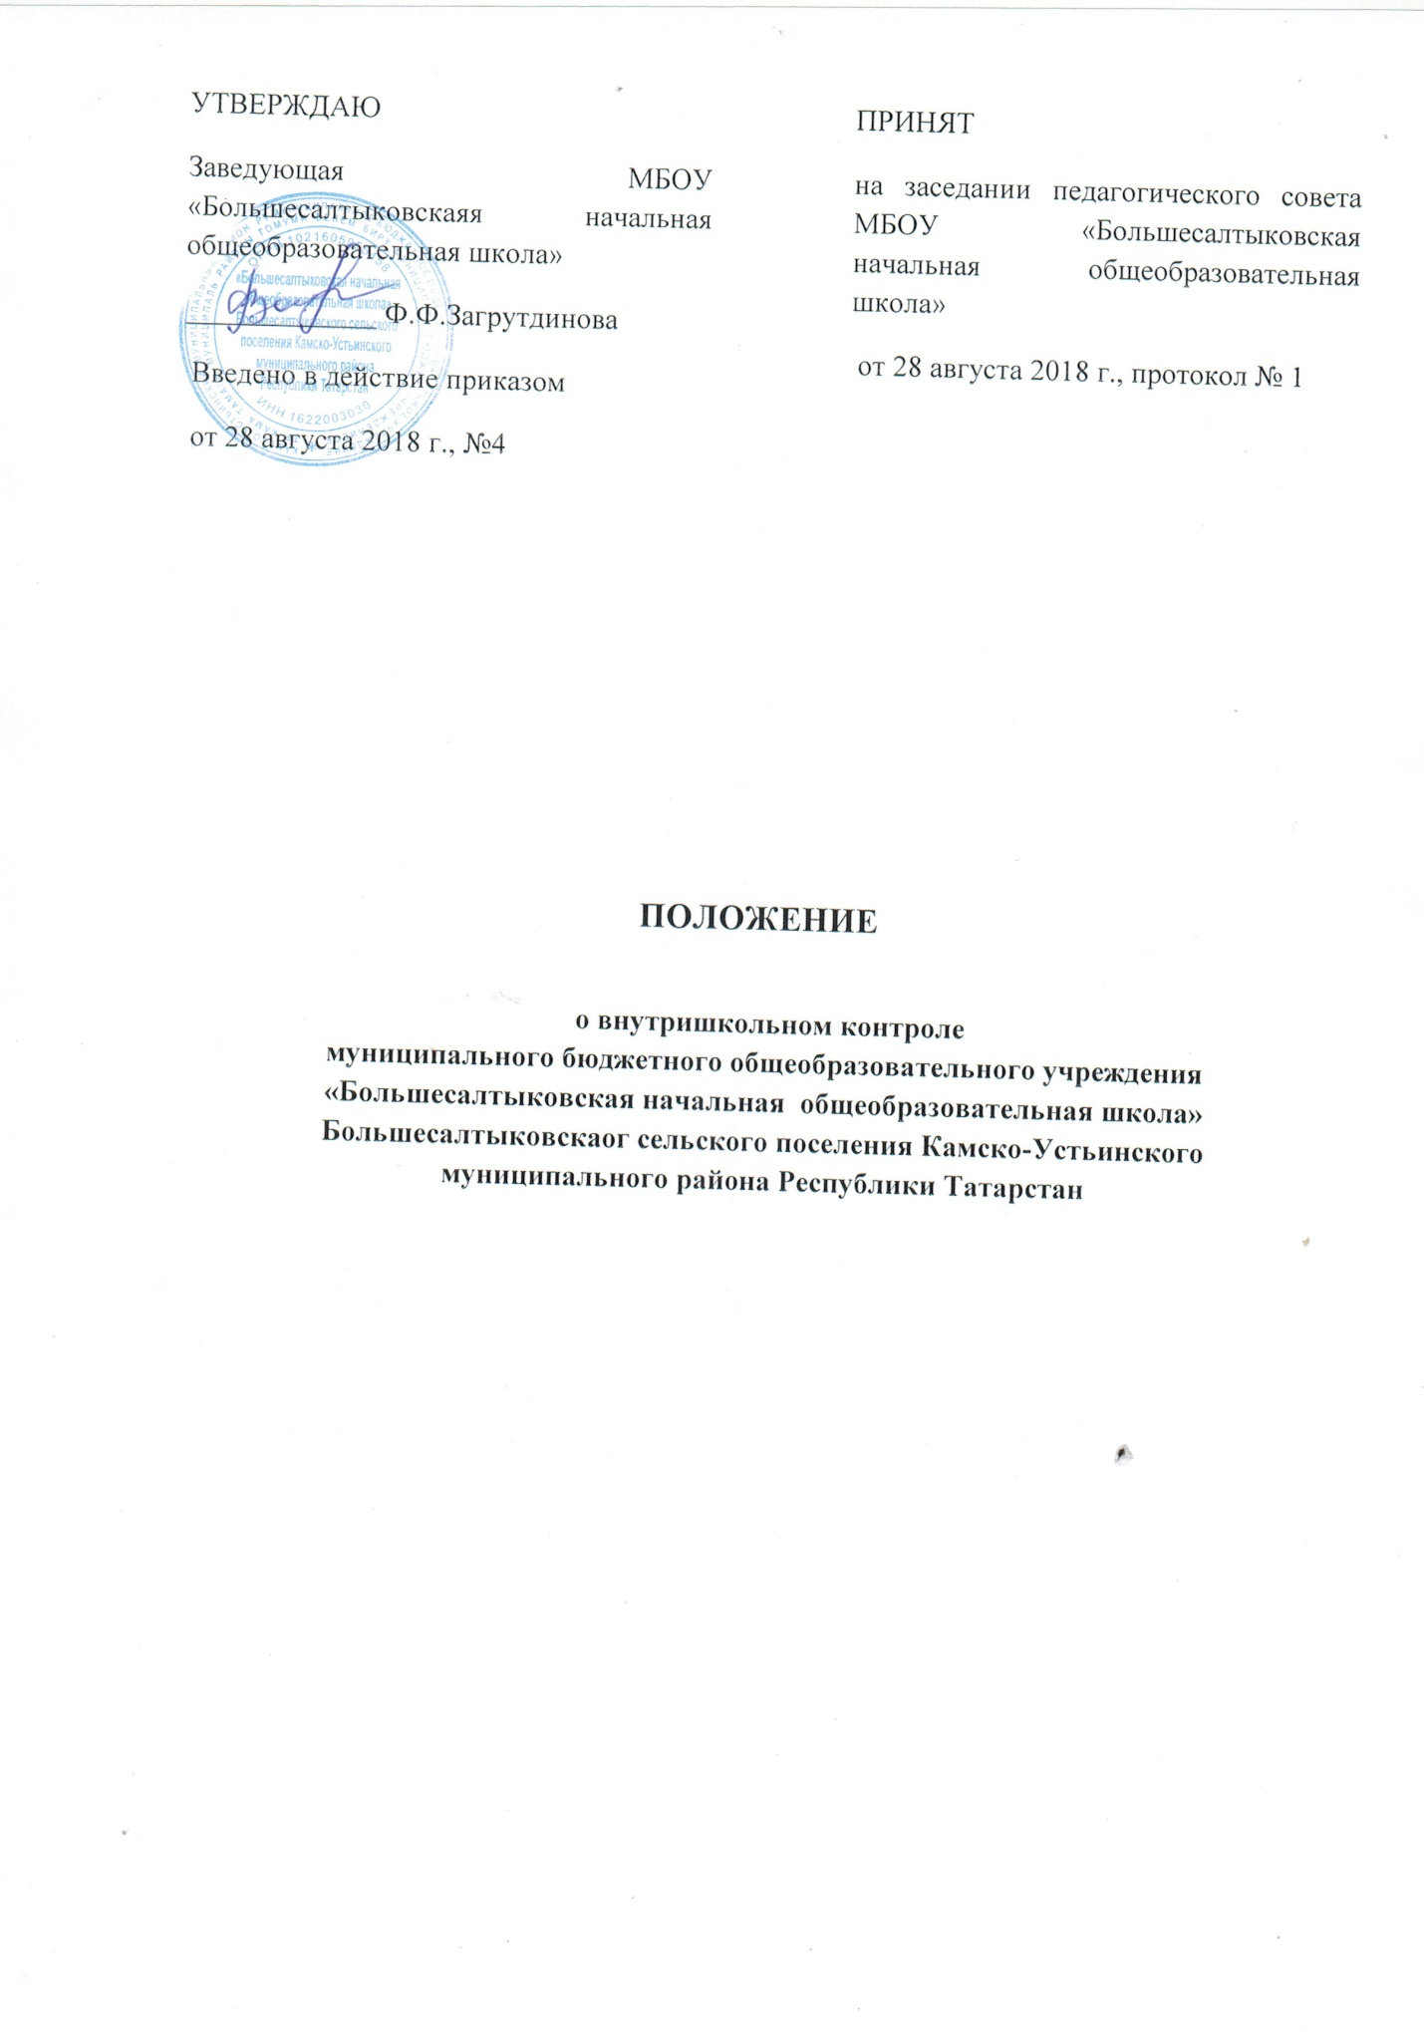

I. Общие положения
1.1.Настоящее Положение разработано в соответствии с Законом «Об образовании в РФ»
от 29.12.2012 №273-ФЗ, Письмом министерства образования РФ от 10.09.1999 г. № 22-06-
874 «Об обеспечении инспекционно-контрольной деятельности», Уставом МБОУ
«Большесалтыковская НОШ» (далее - ОУ) и регламентирует содержание и порядок проведения внутришкольного контроля администрацией.
1.2. Положение о внутришкольном контроле утверждается педагогическим советом,
имеющим право вносить в него изменения и дополнения.
1.3.Целями внутришкольного контроля являются:
- совершенствование деятельности ОУ;
- повышение мастерства учителей;
- улучшения качества образования в ОУ.
1.4. Задачи внутришкольного контроля:
- осуществление контроля над исполнением законодательства в области образования;
- выявление случаев нарушений и неисполнения законодательных и иных
нормативно-правовых актов, принятие мер по их пресечению;
- анализ причин, лежащих в основе нарушений, принятие мер по их предупреждению;
- анализ и экспертная оценка эффективности результатов деятельности педагогических
работников;
- изучение результатов педагогической деятельности, выявление положительных и
отрицательных тенденций в организации образовательного процесса и разработка на этой
основе предложений по распространению педагогического опыта и устранению
негативных тенденций;
- анализ результатов реализации приказов и распоряжений по ОУ;
- оказание методической помощи педагогическим работникам в процессе контроля.
1.5. Функции внутришкольного контроля:
- информационно-аналитическая;
- контрольно-диагностическая;
-коррективно-регулятивная.
1.6. Заведующая ОУ вправе осуществлять внутришколькый контроль результатов деятельности работников по вопросам:
- соблюдения законодательства РФ в области образования;
- осуществления государственной политики в области образования;
- использования финансовых и материальных средств в соответствии с нормативами;
- использования методического обеспечения в образовательном процессе;
- реализации утвержденных образовательных программ и учебных планов, соблюдения
утвержденных учебных графиков;
- соблюдения устава, правил внутреннего трудового распорядка и иных локальных актов
ОУ;
соблюдения порядка проведения промежуточной аттестации учащихся и текущего
контроля успеваемости;
- воевременности предоставления отдельным категориям учащихся дополнительных льгот
и видов материального обеспечения, предусмотренных законодательством Российской
Федерации, правовыми актами органов местного самоуправления;
- другим вопросам в рамках компетенции заведующей ОУ.
1.7. При оценке учителя в ходе внутришкольного контроля учитывается:
- выполнение государственных программ в полном объеме;
- уровень знаний, умений, навыков и развитие учащихся;
- степень самостоятельности учащихся; владение учащимися общеучебными навыками,
интеллектуальными умениями;
-дифференцированный подход к учащимся в процессе обучения;
- совместная деятельность учителя и учащегося;
-наличие положительного эмоционального микроклимата;
- умение отбирать содержимое учебного материала (подбор дополнительной литературы,
информации, иллюстраций и другого материала, направленного на усвоение учащимися
системы знаний);
- способность к анализу педагогических ситуаций, рефлексии, самостоятельному
контролю за результатами педагогической деятельности; умение корректировать свою
деятельность; умение обобщать свой опыт; умение составлять и реализовывать план своего развития.
1.8. Методы контроля над деятельностью учителя: анкетирование; тестирование;
социальный опрос; мониторинг; наблюдение; изучение документации; анализ
самоанализа уроков; беседа о деятельности учащихся; результаты учебной деятельности
учащихся.
1.9. Методы контроля над результатами учебной деятельности: наблюдение; устный
опрос; письменный опрос; письменная проверка знаний (контрольная работа);
комбинированная проверка; беседа, анкетирование, тестирование; проверка
документации.
1.10. Внутришкольный контроль может осуществляться в виде плановых или
оперативных проверок, мониторинга, проведения административных работ.
Внутришкольный контроль в виде плановых проверок осуществляется в соответствии с
утвержденным планом-графиком, который обеспечивает периодичность и исключает
нерациональное дублирование в организации проверок. Он доводится до членов
педагогического коллектива в начале учебного года.
Внутришкольный контроль в виде оперативных проверок осуществляется в целях
установления фактов и проверки сведений о нарушениях, указанных в обращениях
учащихся и их родителей (законных представителей) или других граждан, организаций,
урегулирования конфликтных ситуаций в отношениях между участниками
образовательного процесса.
Внутришкольный контроль в виде мониторинга предусматривает сбор, системный учет,
обработку и анализ информации об организации и результатах образовательного процесса
для эффективного решения задач управления качеством образования (результаты
образовательной деятельности, состояние здоровья обучающихся, организация питания,
выполнение режимных моментов, исполнительная дисциплина, учебно-методическое
обеспечение, диагностика педагогического мастерства и т.д.).
Внутришкольный контроль в виде административной работы осуществляется заведующей
ОУ с целью проверки успешности обучения в рамках текущего контроля успеваемости и промежуточной аттестации учащихся.
1.11. Виды внутришкольного контроля:
-предварительный - предварительное знакомство; текущий - непосредственное наблюдение за учебно-воспитательным процессом; итоговый - изучение результатов работы ОУ, педагогов за четверть, полугодие, учебный год.
1.12. Формы внутришкольного контроля: персональный; тематический; классно-
обобщающий; комплексный.

1.13. Правила внутришкольного контроля:
Внутришкольный контроль осуществляет заведующая ОУ или по его поручению
руководители методических объединений.
В качестве экспертов к участию во внутришкольном контроле могут привлекаться
сторонние (компетентные) организации и отдельные специалисты.
Заведующая издает приказ (указание) о сроках и теме предстоящей проверки, устанавливает срок предоставления итоговых материалов.
При обнаружении в ходе внутришкольного контроля нарушений законодательства
Российской Федерации в области образования, о них сообщается заведующей ОУ.
Экспертные опросы и анкетирование учащихся проводятся только в необходимых
случаях по согласованию с методической службой ОУ.
При проведении планового контроля не требуется дополнительного предупреждения
учителя, если в месячном плане указаны сроки контроля. В экстренных случаях заведующая может посещать уроки учителей ОУ без предварительного предупреждения.
При проведении оперативных проверок педагогический работник предупреждается не
менее чем за 1 день до посещения уроков.
В экстренных случаях педагогический работник предупреждается не менее чем за 1 день
до посещения уроков (экстренным случаем считается письменная жалоба на нарушения
прав ребенка, законодательства об образовании).
1.14. Основания для внутришкольного контроля: заявление педагогического работника на аттестацию; плановый контроль; проверка состояния дел для подготовки управленческих решений; обращение физических и юридических лиц по поводу нарушений в области образования.
1.15. Результаты внутришкольного контроля оформляются в виде аналитической
справки, справки о результатах внутришкольного контроля, доклада о состоянии дел по
проверяемому вопросу или иной формы, установленной в ОУ. Итоговый материал должен
содержать констатацию фактов, выводы и, при необходимости, предложения.
Информация о результатах доводится до работников ОУ в течение семи дней с момента
завершения проверки.
Педагогические работники после ознакомления с результатами внутришкольного
контроля должны поставить подпись под итоговым материалом, удостоверяющую то, что
они поставлены в известность о результатах внутришкольного контроля.
При этом они вправе сделать запись в итоговом материале о несогласии с результатами
контроля в целом или по отдельным фактам и выводам и обратиться в конфликтную
комиссию профкома школы или вышестоящие органы управления образования.
По итогам внутришкольного контроля в зависимости от его формы, целей и задач, а также
с учетом реального положения дел:
а) проводятся заседания педагогического или методического советов,
производственные совещания, рабочие совещания с педагогическим составом;
б) сделанные замечания и предложения фиксируются в документации согласно
номенклатуре дел ОУ;
в) результаты внутришкольного контроля могут учитываться при проведении
аттестации педагогических работников, но не являются основанием для заключения экспертной группы.
1.16. Заведующая ОУ по результатам внутришкольного контроля принимает следующие
решения:
об издании соответствующего приказа;
об обсуждении итоговых материалов внутришкольного контроля коллегиальным органом;
о проведении повторного контроля с привлечением определенных специалистов
(экспертов);
о привлечении к дисциплинарной ответственности должностных лиц;
о поощрении работников;
иные решения в пределах своей компетенции.
1.17. О результатах проверки сведений, изложенных в обращениях обучающихся, их
родителей, а также в обращениях и запросах других граждан и организаций, сообщается
им в установленном порядке и в установленные сроки.

II. Личностно-профессиональный контроль
2.1.Личностно-профессиональный контроль предполагает изучение и анализ
педагогической деятельности отдельного учителя.
2.2.В ходе персонального контроля руководитель изучает:
уровень знаний учителя в области современных достижений психологической и
педагогической науки, профессиональное мастерство учителя;
уровень овладения учителем технологиями развивающего обучения, наиболее
эффективными формами, методами и приемами обучения;
результаты работы учителя и пути их достижения;
способы повышения профессиональной квалификации учителя.
2.3. При осуществлении персонального контроля руководитель имеет право:
знакомиться с документацией в соответствии с функциональными обязанностями,
рабочими программами (тематическим планированием, которое составляется учителем на
учебный год, рассматривается и утверждается на заседании методического объединения и
может корректироваться в процессе работы), поурочными планами, классными
журналами, дневниками и тетрадями учащихся, протоколами родительских собраний,
планами воспитательной работы, аналитическими материалами учителя;
изучать практическую деятельность педагогических работников ОУ через посещение и
анализ уроков, внеклассных мероприятий, занятий кружков, факультативов, секций;
проводить экспертизу педагогической деятельности; проводить мониторинг
образовательного процесса с последующим анализом полученной
информации; организовывать социологические, психологические, педагогические
исследования: анкетирование, тестирование учащихся, родителей, учителей; делать
выводы и принимать управленческие решения.
2.4. Проверяемый педагогический работник имеет право: знать сроки контроля и
критерии оценки его деятельности; знать цель, содержание, виды, формы и методы
контроля; своевременно знакомиться с выводами и рекомендациями администрации;
обратиться в конфликтную комиссию профкома ОУ или вышестоящие органы управления
образованием при несогласии с результатами контроля.
2.5. По результатам персонального контроля деятельности учителя оформляется
справка.

III. Тематический контроль
3.1. Тематический контроль проводится по отдельным проблемам деятельности ОУ.
3.2. Содержание тематического контроля может включать вопросы индивидуализации,
дифференциации, коррекции обучения, устранения перегрузки учащихся, уровня
сформированности общеучебных умений и навыков, активизации познавательной
деятельности учащихся и другие вопросы.
3.3.Тематический контроль направлен не только на изучение фактического состояния дел
по конкретному вопросу, но и на внедрение в существующую практику технологии развивающего обучения, новых форм и методов работы, опыта мастеров педагогического труда.
3.4. Темы контроля определяются в соответствии с Программой развития ОУ, проблемно-
ориентированным анализом работы ОУ по итогам учебного года, основными тенденциями
развития образования в городе, регионе, стране.
3.5.Члены педагогического коллектива должны быть ознакомлены с темами, сроками,
целями, формами и методами контроля в соответствии с планом работы ОУ.
3.6.В ходе тематического контроля:
- проводятся тематические исследования (анкетирование, тестирование);
- осуществляется анализ практической деятельности учителя, классного руководителя, учащихся; посещение уроков,внеклассных мероприятий, занятий кружков; анализ школьной и классной документации.
3.7. Результаты тематического контроля оформляются в виде заключения или справки.
Педагогический коллектив знакомится с результатами тематического контроля на
заседаниях педсоветов, заседаниях методических объединений.
По результатам тематического контроля принимаются меры, направленные на
совершенствование учебно-воспитательного процесса и повышение качества знаний,
уровня воспитанности и развития учащихся.
Результаты тематического контроля нескольких педагогов могут быть оформлены одним
документом.

IV. Классно-обобщающий контроль
4.1. Классно-обобщающий контроль осуществляется в конкретном классе или
параллели.
4.2.Классно-обобщающий контроль направлен на получение информации о состоянии
образовательного процесса в том или ином классе или параллели.
4.3.В ходе классно-обобщающего контроля руководитель изучает весь комплекс учебно-
воспитательной работы в отдельном классе или классах:
деятельность всех учителей;
включение учащихся в познавательную деятельность;
привитие интереса к знаниям;
стимулирование потребности в самообразовании, самоанализе, самосовершенствовании,
самоопределении;
сотрудничество учителя и учащихся;
социально-психологический климат в классном коллективе.
4.4.Классы для проведения классно-обобщающего контроля определяются по результатам
проблемно-ориентированного анализа по итогам учебного года, полугодия или четверти.
Продолжительность классно-обобщающего контроля определяется необходимой
глубиной изучения состояния дел в соответствии с выявленными проблемами.
Члены педагогического коллектива предварительно знакомятся с объектами, сроком,
целями, формами и методами классно-обобщающего контроля в соответствии с планом
работы ОУ.
4.5. По результатам классно-обобщающего контроля проводятся мини-педсоветы,
классные часы, родительские собрания.

V. Комплексный контроль
5.1. Комплексный контроль проводится с целью получения полной информации о
состоянии образовательного процесса в ОУ в целом или по конкретной проблеме.
5.2. Для проведения комплексного контроля создается группа, состоящая из членов
администрации ОУ, руководителей методических объединений, эффективно работающих
учителей ОУ под руководством одного из членов администрации. Для работы в составе
данной группы администрация может привлекать лучших учителей других школ, инспекторов и методистов городского Управления образованием. Члены группы должны
четко определить цели, задачи, разработать план проверки, распределить обязанности
между собой.
5.3. Перед каждым проверяющим ставится конкретная задача, устанавливаются сроки,
формы обобщения итогов комплексной проверки.
5.4. Члены педагогического коллектива знакомятся с целями, задачами, планом
проведения комплексной проверки в соответствии с планом работы ОУ, но не менее чем
за месяц до ее начала.
5.5. По результатам комплексной проверки готовится справка, на основании которой
заведующим ОУ издается приказ (контроль исполнения которого возлагается на одного из
членов администрации) и проводится заседание педагогического совета.
5.6. При получении положительных результатов данный приказ снимается с контроля.

